Volley修改记录

# 一、本文目的

我们项目使用了google的开源项目volley，但是由于自身的特殊需求而定制了部分功能，或者Volley本身的一些bug需要修复、优化，所以会对Volley进行改动，这种改动会造成Volley项目拉取最新版本时候产生冲突。

本文目的就在于解决此问题，一方面在这里规范更新流程，详细解释更新步骤，另一方面记录每次改动的原因、改动人等信息，方便解决更新时产生的冲突。

# 二、更新流程

1.拉取最新Volley代码到一个本地其他任意目录（git地址为：<https://github.com/mcxiaoke/android-volley.git）>

2.打开支持文件夹比对的软件（推荐beyond compare 地址：<http://www.scootersoftware.com/index.php）对每个目录下文件进行比较>，将最新的Volley代码和入项目中

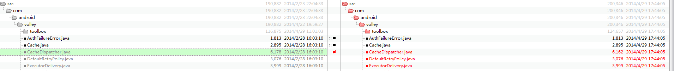

选择要同步的文件

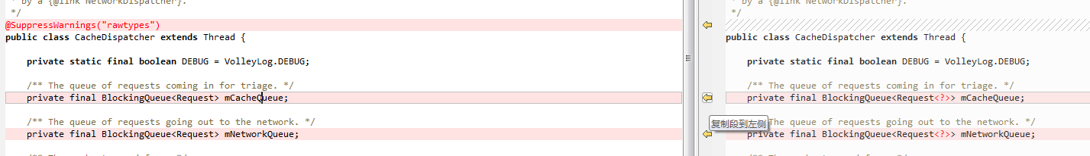

把右边最新的文件考入左边文件

3.遇到本地已经有过修改的文件（见后面修改文件列表），查看（三）中的解释，参考change log id来merge文件

# 三、修改记录（请注明修改时间、每个改动的修改原因、change ID和修改人姓明，并且在（四）的文件列表中更新）

1.时间：2013.12.5

change ID：646aaf251dc09906ac996b5abc97670311be45b5

修改原因：加快i网络mage加载速度

修改人：xu bin

2.时间：2013.12.9

change ID：a348cf2c593b07b3c64512b1e492ee98b6a98e82

修改原因：加入控制开始、暂停加载图片的逻辑

修改人：xu bin

3.时间：2014.1.2

change ID：3b8cf74d557f2b910dfc45fbc9ee0a61cb75c3c1

修改原因：增加起止图片暂停逻辑

修改人：xu bin

4.时间：2014.4.11

change ID：b88bc669ca9ffc59f79fe710c7b76bf1cae52a00

修改原因：修改crach

修改人：xu bin

5.时间：2014.4.28

change ID：199e88ef92ade487534671132a50e4e1c3c54db4

修改原因：捕捉oom错误

修改人：yang kai

6.时间：2014.4.29

change ID：79916723e2e7e65168579b3817c32c2f843b60f0

修改原因：优化内存占用

修改人：yang kai

7.时间：

change ID：

修改原因：

修改人：

# 四、已修改的文件列表

com.android.volley.toolbox.ImageRequest

change ID：646aaf251dc09906ac996b5abc97670311be45b5

change ID：a348cf2c593b07b3c64512b1e492ee98b6a98e82

change ID：3b8cf74d557f2b910dfc45fbc9ee0a61cb75c3c1

change ID：79916723e2e7e65168579b3817c32c2f843b60f0

com.android.volley.Request

change ID：b88bc669ca9ffc59f79fe710c7b76bf1cae52a00

com.android.volley.toolbox.BasicNetwork

change ID：199e88ef92ade487534671132a50e4e1c3c54db4

change ID：79916723e2e7e65168579b3817c32c2f843b60f0

com.android.volley.toolbox.DiskBasedCache

change ID：199e88ef92ade487534671132a50e4e1c3c54db4